Keuntungan menggunakan collaborator github:
1. kita bisa bekerja dengan repo teman meskipun repo tersebut bersifat private atau publik
2. Fitur collaborator memungkinkan Anda dan collaborator lainnya untuk secara bersama-sama bekerja pada repositori yang sama. Masing-masing dari Anda dapat membuat perubahan di branch yang berbeda, namun saat Anda mencoba menggabungkan (merge) perubahan tersebut, konflik bisa terjadi jika ada perubahan yang bertentangan.

Konflik biasanya terjadi ketika Anda dan collaborator melakukan perubahan pada bagian yang sama dari file, atau ketika ada perubahan yang saling bertentangan dalam logika atau struktur kode.

Keunggulan utama dari collaborator adalah kita bisa mengubah repo utama, melakukan merge, dan lain lain jika dikasih akses oleh repo main (yang membuat repo, default setting saat collaborator, sudah dikasih akses).

Dibawah ini adalah tutorialnya:

mkdir githubcollaborate

cd githubcollaborate

git clone https://github.com/elvaret/githubcollaborate.git [githubcollaborate adalah repo utama]

cd githubcollaborate
[masuk ke folder hasil clone]

git branch
[untuk melihat semua branch yang ada di repo utama]

git branch -M noem
[untuk membuat branch kita sendiri yang akan kita gunakan untuk push ke repo utama]

<< Lakukan perubahan pada file README sebagai contoh>>

git add . atau git add README

git commit -m “message”

git push origin noem
[setelah itu kita bisa melihat dan mengatur apakah ingin dimerge atau tidak melalui repo utama //kita juga bisa melihat dan mengatur repo utama apabila sudah dimasukkan ke dalam collaborator]

Dibawah ini adalah percobaan apabila terjadi konflik antar branch:

[Tuliskanlah hal yang berbeda pada setiap isi file README pada masing-masing branch. Kemudian, lakukan commit pada masing-masing branch. Jika sudah, lakukan pull-request [Pada tutorial ini kita menggunakan push pada masing masing branch dan akan memunculkan error konflik] untuk menggabungkan branch development ke main atau juga sebaliknya. Maka akan muncul error sperti dibawah ini]

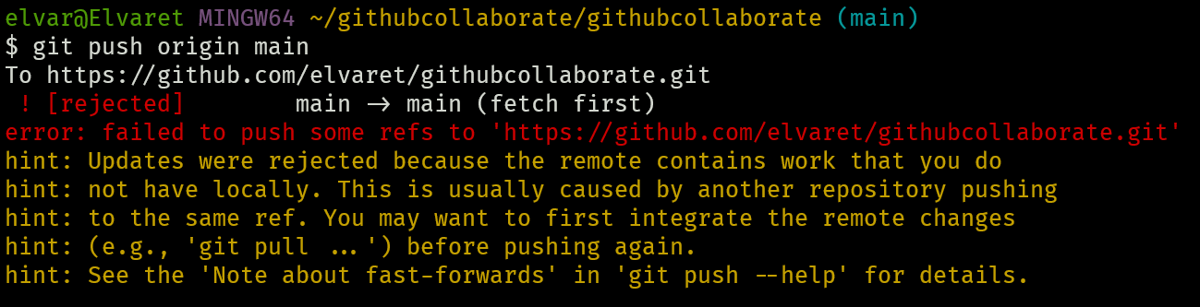

Langkah yang harus dilakukan:

git pull origin main

code README
[untuk masuk ke vs code dan memperbaiki konflik secara manual. JIka suda diperbaikin klik solve conflict pada bagian bawah sebelah kanan]

git add README

git commit -m "Resolve merge conflict in README"

git push origin main

Command penting:

git checkout namabranch

[mengubah branch]

git diff namabranch1 namabranch2
[untuk mengecek atau membedakan perubahan antara 2 branch]

git branch -M namabranch
[untuk menambahkan branch baru. -M digunakan untuk memindahkan atau mengganti nama branch yang ada dengan nama baru. secara paksa.]

git pull origin namabranch
[untuk menarik semua informasi terbaru dari suatu repo berdasarkan nama branch]

